# Ванильно-шоколадная сказка.



 Жила-была Принцесса по имени Ваниль. Она родилась на острове Сахарок, который находился на планете Леденец. Её большой желтый дом красовался на опушке сказочного леса, а жила Ваниль в доме со своей любимой матушкой Корицей и котом Кексом. Ваниль любили все жители острова.

Каждый год на остров Сахарок нападали воины со страшного острова Вода. Они пугали всех жителей острова Сахарок, превращали их в чудищ и забирали все красивые растения, фрукты и сладости на свой страшный остров. И с этим ничего не могла поделать Ваниль, ее магической силы не хватало, чтоб справиться с жестокими воинами.

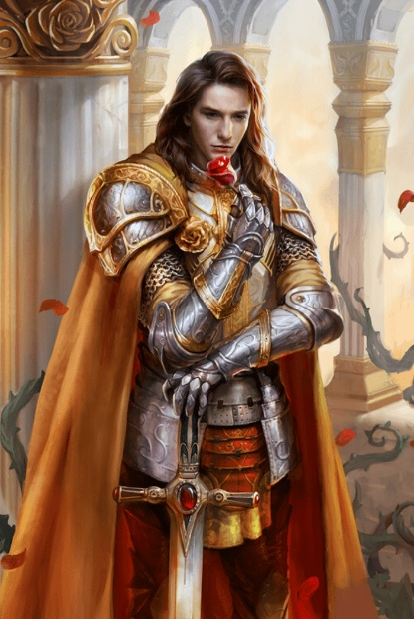 Вот подходило время для очередного нападения и Ваниль, чтоб спасти своих жителей, решила просить помощи. Она отправила самого быстрого светлячка на соседний остров Мороженого к принцу Шоколад с просьбой помочь противостоять воинам. Принц был очень благородным, он знал, что на Сахарок постоянно нападают и конечно же решил помочь своим соседям в этой беде.

Собрав свое войско медведей, принц Шоколад направился на соседний остров. Там они устроили засаду воинам Воды и прогнали их с острова Сахарок навсегда. Воины бежали и обещали больше никогда не возвращаться.

После боя, Принц впервые встретился с Ванилью. Увидев ее красоту, принц влюбился в нее и остался жить на острове Сахарок.

С помощью прочного троса остров Мороженого притянули к острову Сахарок и все жители двух островов стали жить в мире и согласии. А воины Воды уже мирно приезжали в гости и просили красивые растения для своего острова.

Принц с Принцессой поженились и прожили вместе дружно и счастливо много лет.

А кто эту сказку сказал, всё это своими глазами видал.